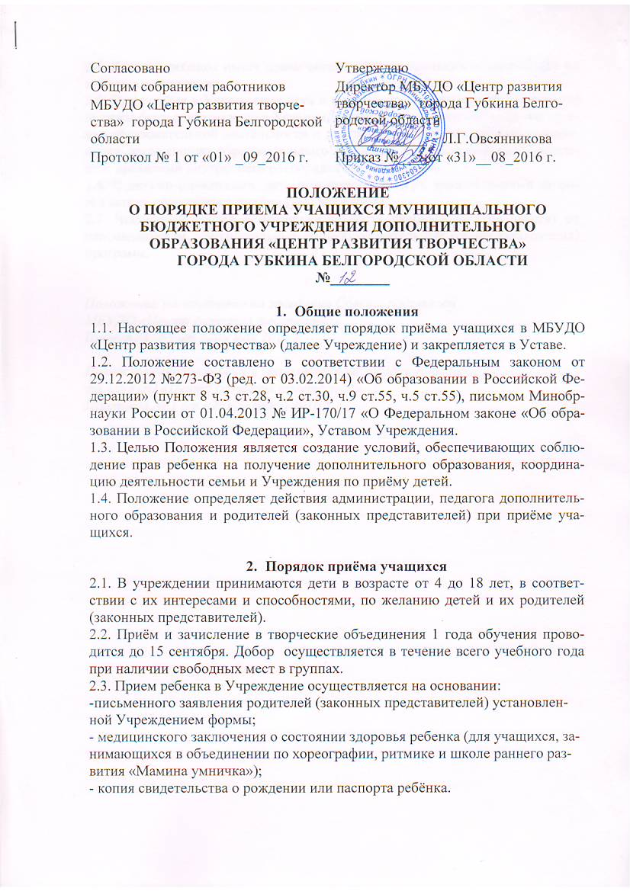

2.4. Каждый ребенок имеет право заниматься в нескольких объединениях по интересам, менять их.

2.5. При приёме в Учреждение дети и их родители (законные представители) должны быть ознакомлены с Уставом Учреждения, лицензией на право ведения образовательной деятельности и другими документами, регламентирующими организацию образовательного процесса, режимом работы Учреждения, правилами внутреннего распорядка в Учреждении.

2.6. С детьми-инвалидами, детьми с ограниченными возможностями здоровья может проводиться индивидуальная работа.

2.7. Численный состав и продолжительность учебных занятий зависят от направленности дополнительных общеобразовательных (общеразвивающих) программ.

*Положение рассмотрено на заседании Совета родителей*

*МБУДО «Центр развития творчества»*

*Протокол №3 от «20» мая 2016 г.*

*Положение рассмотрено и утверждено на заседании педагогического совета МБУДО «Центр развития творчества»*

*Протокол № 1 от «26» августа 2016 г.*